TĂNG CƯỜNG CÔNG TÁC PHÒNG CHÁY CHỮA CHÁY
– DẤU ẤN CHỈ ĐẠO SÂU SÁT CỦA CHI BỘ VÀ BAN GIÁM HIỆU
TRƯỜNG TIỂU HỌC ĐOÀN XÁ
Phòng cháy chữa cháy là nhiệm vụ sống còn, là tấm lá chắn an toàn cho mỗi cá nhân và tập thể trong môi trường học đường. Tại Trường Tiểu học Đoàn Xá, công tác này không chỉ được triển khai bài bản, khoa học, mà còn mang dấu ấn đặc biệt từ sự chỉ đạo quyết liệt, sâu sát của Chi bộ nhà trường – dưới sự lãnh đạo của Thầy Bùi Hữu Mạnh, Bí thư Chi bộ, Hiệu trưởng nhà trường.
1. Chỉ đạo quyết liệt, xuyên suốt từ Chi bộ – Ban Giám hiệu:
Ngay từ đầu năm học, Chi bộ nhà trường đã tổ chức họp triển khai chuyên đề về công tác PCCC, xác định đây là nhiệm vụ trọng tâm, thường xuyên, gắn liền với kế hoạch năm học. Thầy Bùi Hữu Mạnh – người đứng đầu Chi bộ và Ban Giám hiệu – đã trực tiếp chỉ đạo xây dựng kế hoạch PCCC cụ thể cho từng quý, từng tháng, phân công nhiệm vụ rõ ràng đến từng tổ chuyên môn, từng cán bộ công nhân viên. Trong các cuộc họp chi bộ, nội dung về PCCC luôn được đưa ra thảo luận nghiêm túc, tìm giải pháp thiết thực và sát với thực tế.
2. Tổ chức tập huấn chuyên sâu, diễn tập thực tế:
Dưới sự chỉ đạo của Chi bộ, nhà trường đã phối hợp với Công an huyện tổ chức buổi tập huấn kiến thức và kỹ năng PCCC cho toàn thể cán bộ, giáo viên, nhân viên. Các thầy cô không chỉ được học lý thuyết về xử lý sự cố cháy nổ, mà còn được thực hành sử dụng bình chữa cháy, cách xử lý tình huống khi cháy lan, cháy điện, thoát hiểm an toàn.
Đặc biệt, buổi diễn tập phương án chữa cháy toàn trường được tổ chức bài bản, có kịch bản mô phỏng cháy thật. Học sinh được hướng dẫn cách thoát ra khỏi lớp học trong thời gian ngắn nhất, giữ bình tĩnh, biết bịt mũi, cúi thấp người và di chuyển theo hàng, theo lối. Cảnh tượng ấy tuy giả định nhưng để lại bài học sống động và sâu sắc trong tâm trí các em nhỏ.
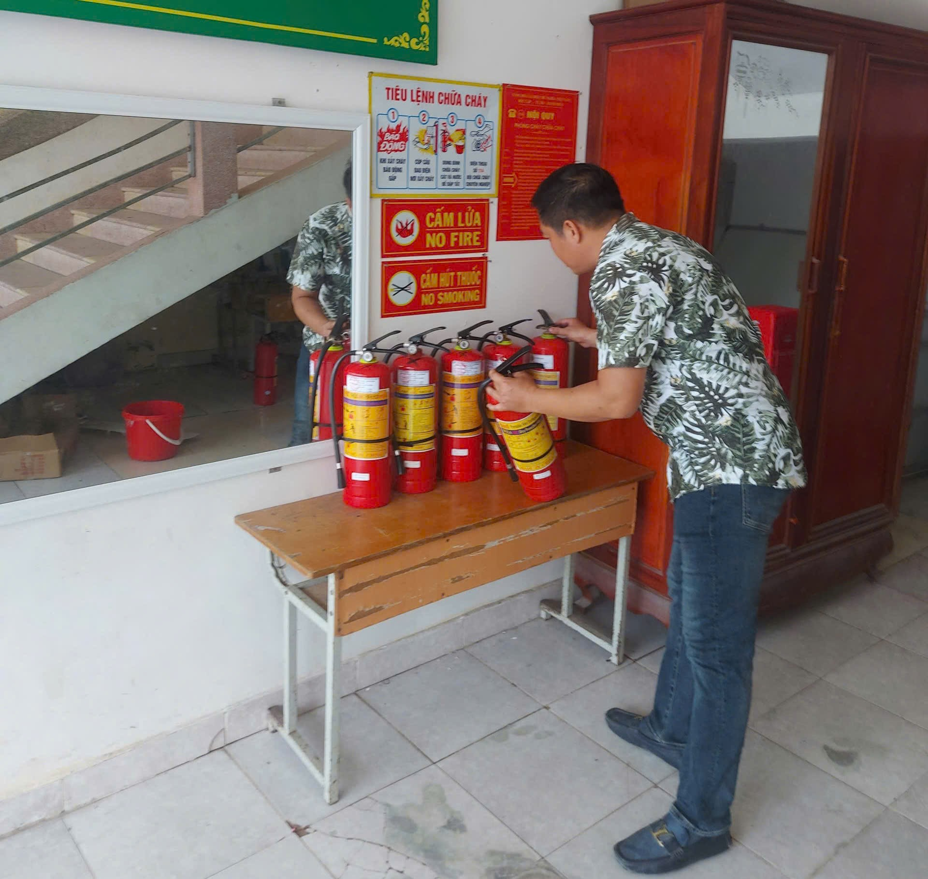
Nhà trường thường xuyên kiểm tra, bổ sung bình chữa cháy
3. Kiểm tra, rà soát cơ sở vật chất định kỳ:
Ban Giám hiệu chỉ đạo kiểm tra hệ thống điện, các ổ cắm, dây dẫn, bảng điện... mỗi tháng một lần, ghi chép sổ theo dõi cẩn thận. Các khu vực như nhà xe, phòng thiết bị, bếp ăn bán trú... đều có bình chữa cháy mini treo ở vị trí dễ thấy, dễ sử dụng, được kiểm định và bảo trì định kỳ. Những nguy cơ tiềm ẩn được phát hiện sớm và xử lý kịp thời.
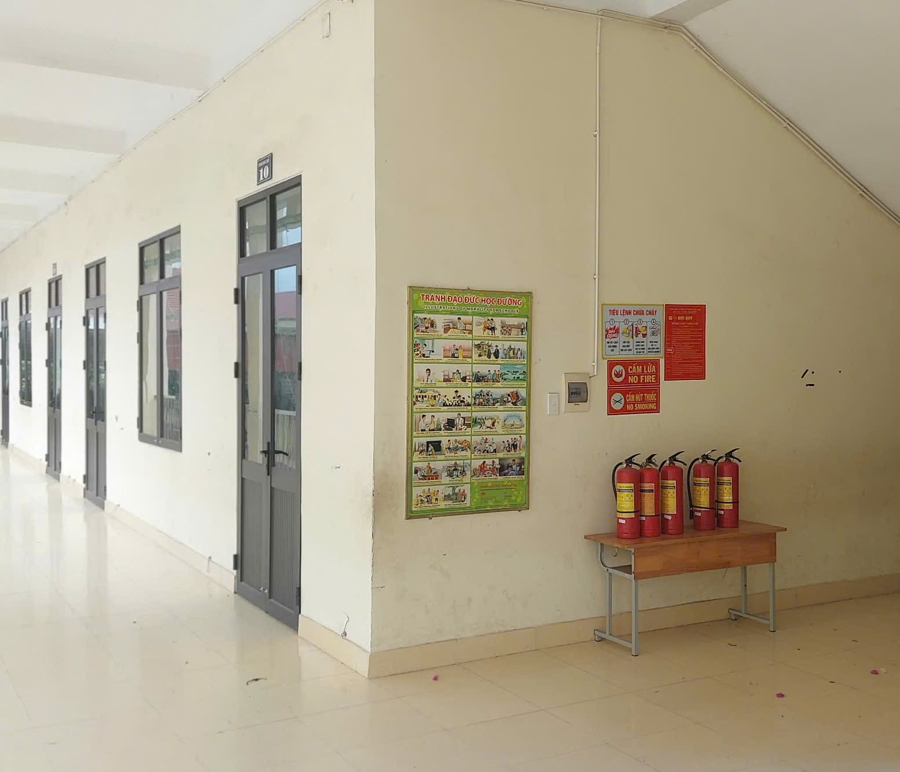
Các bình PCCC, tiêu lệnh chữa cháy được trang bị đầy đủ ở cả 2 khu
4. Đưa nội dung PCCC vào giáo dục đạo đức, kỹ năng sống:
Thầy Bùi Hữu Mạnh đã chỉ đạo lồng ghép nội dung PCCC vào giờ sinh hoạt dưới cờ, tiết học đạo đức, hoạt động ngoài giờ lên lớp. Học sinh được học cách sử dụng các thiết bị điện an toàn, không chơi diêm, bật lửa, không nghịch bếp gas. Nhiều lớp tổ chức vẽ tranh, kể chuyện, làm báo tường về chủ đề "Chung tay phòng cháy chữa cháy", góp phần lan tỏa nhận thức một cách nhẹ nhàng mà hiệu quả.
5. Phát huy vai trò tự quản – nâng cao ý thức từng học sinh:
Chi bộ chỉ đạo các lớp xây dựng “góc an toàn PCCC”, có nội quy riêng dán ở bảng tin. Mỗi lớp đều có tổ trực nhật kiểm tra công tắc, quạt, đèn trước khi ra về. Những hành động tuy nhỏ nhưng hình thành nếp sống an toàn, tự giác, kỷ luật trong từng học sinh.
Những kết quả đạt được trong công tác PCCC của Trường Tiểu học Đoàn Xá là minh chứng rõ nét cho vai trò lãnh đạo, chỉ đạo sát sao của Chi bộ nhà trường, đặc biệt là Thầy Bùi Hữu Mạnh – người thầy luôn tâm huyết, trách nhiệm, giàu tầm nhìn và đầy quyết đoán. Nhờ sự quan tâm từ gốc rễ – từ tư tưởng đến hành động – công tác PCCC tại nhà trường đã trở thành việc làm thường xuyên, thiết thực, lan tỏa mạnh mẽ trong từng lớp học, từng con người. Đó là nền tảng vững chắc để giữ gìn môi trường học đường an toàn, thân thiện, văn minh.

